n.: 122 | Título: GRAVAÇÃO DE BACKUP – SOFTWARE NERO START SMART
Descrição: Como gravar dados (backup) por meio do software Nero Start Smart
Autor: Rafael Milioli |  | Data: 03/12/2012
Desenvolvimento:

A cópia de segurança, mais conhecida como backup, é um procedimento que precisa ser executado com periodicidade, haja vista sua importância quando ocorre perda de dados. Existem vários softwares que nos permitem realizar tal tarefa.
Com o intuito de capacitar os usuários a efetuarem seus backups de forma mais simplificada, elaboramos um breve manual de uso do Nero (para gravação de dados/backup).
Vale lembrar que os dados a serem gravados são todos aqueles relacionados à instituição e que, eventualmente perdidos, possam causar transtornos/prejuízos à mesma. Recomenda-se a utilização de CD ou DVD regraváveis (RW), bem como a gravação de duas cópias do mesmo conteúdo.

- Localize o ícone do software na área de trabalho do Windows (desktop) e o execute.

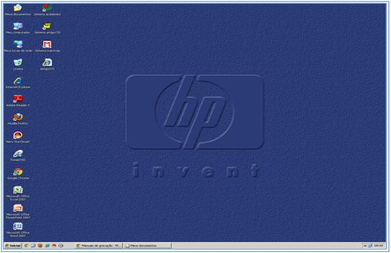
Clique aqui

Caso não encontre na área de trabalho, procure no menu de programas, clicando no botão “Iniciar” do Windows, conforme figura abaixo (menu “iniciar” Programas Nero Nero StartSmart).

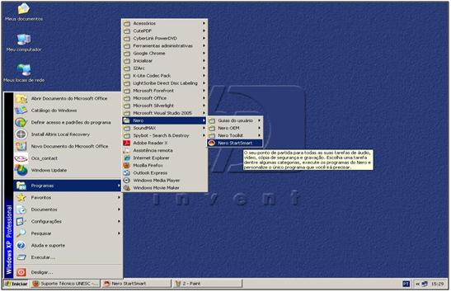
Clique aqui

- Na aba “Dados”, clique em “Criar disco de dados”, conforme figura abaixo.

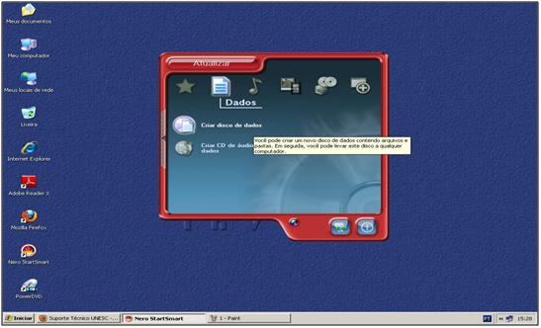
Aba “Dados”
Clique aqui para criar disco de dados

- Na nova janela, clique no botão “Adicionar” para localizar os arquivos/pastas a serem gravados. Fique atento ao volume total de dados para que não ultrapasse a capacidade total da mídia (CD ou DVD).

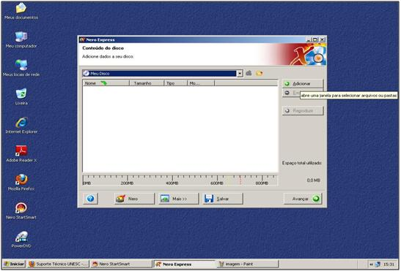
Clique aqui para localizar os arquivos/pastas a serem gravados
Esta grade informa o espaço utilizado na mídia

- Tendo acionado o botão “Adicionar”, você verá a janela que segue na figura abaixo. Nela localize a(s) pastas(s) e/ou arquivos a serem gravados e pressione “Adicionar”. Repita este procedimento até que todos os dados desejados tenham sido adicionados. Conforme relatado no item anterior, observe a grade de progressão para saber se a capacidade de armazenamento da mídia já foi alcançada. Tendo sido, então será necessário gravar o restante do backup em uma segunda mídia. Logo que todas as pastas estiverem sido adicionadas, clique no botão “Concluído”.

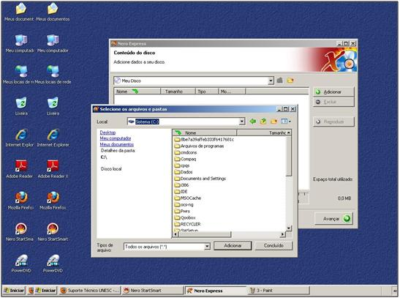
Passo 03: Clique aqui para finalizar a inserção de dados
Passo 01: Localize a(s) pasta(s) e/ou arquivo(s) a ser(em) gravado(s).
Passo 02: Para cada pasta/arquivo a ser gravado, clique em “Adicionar”

- Depois que tiver adicionado todas as pastas necessárias, você verá a janela abaixo, a qual mostra todos os dados preparados para gravação. Clique no botão “Avançar” para a próxima etapa.

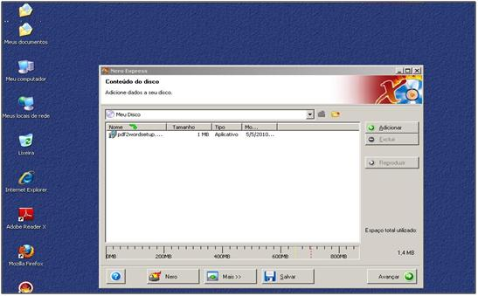
Clique aqui para próxima etapa

- Nesta etapa você selecionará a gravadora do seu computador, o nome do disco desejado e se deseja criar cópias adicionais. Após definição destes parâmetros, clique no botão “Gravar”.

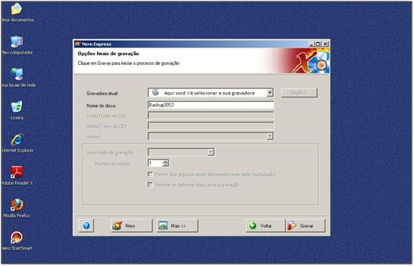
Botão Gravar”
Nº de cópias
Nome do disco
Selecionar gravadora

- Por fim temos a gravação propriamente dita, onde podemos acompanhar o andamento do processo, via barra de progressão. Quando a gravação for finalizada, uma pequena janela será exibida, informando que o processo foi realizado com sucesso.

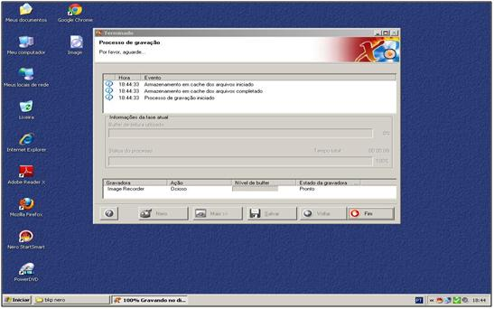
Barra de progressão

O software Nero possui várias versões, as quais diferem um pouco de visual de uma para outra, todavia possuem a mesma sequência lógica. Acreditamos que este manual será suficiente para apoiá-lo na execução do procedimento de backup, entretanto ressaltamos que estamos à disposição para ajudá-los em quaisquer dúvidas que permaneçam.

Observação: Departamento de Tecnologia da Informação – Help Desk – Ramal 2526.

